BẢN TIN VẮN
TRƯỜNG TH TRƯỜNG XUÂN 1 - HUYỆN THÁP MƯỜI, ĐỒNG THÁP
Khai giảng lớp Bóng đá trong trường học tỉnh Đồng Tháp năm 2019
Chủ đề: thể thao cho trẻ em

Bóng đá không chỉ là một trò chơi, chúng ta có thể thấy, sự mạnh mẽ, khỏe mạnh, thể lực và tâm lý quan trọng hơn các kỹ năng của các cầu thủ. Do vậy, bóng đá được coi là môn thể thao lý tưởng nhất trong việc rèn luyện sức khỏe, sự mạnh mẽ, sức bền thậm chí là tăng cường sự tập trung.
Thực hiện Kế hoạch liên tịch số 71 giữa Sở Văn hóa, Thể thao và Du lịch với Sở Giáo dục và Đào tạo về việc thực hiện nhiệm vụ phát triển thể dục thể thao trong trường học đến năm 2020; Kế hoạch số 21 của Sở Văn hóa, Thể thao và Du lịch về việc mở lớp Bóng đá trong trường học tỉnh Đồng Tháp năm 2019.
Nhằm phát triển phong trào tập luyện môn Bóng đá trong tỉnh. Qua đó, tuyển chọn vận động viên có năng khiếu tốt để đào tạo, bổ sung lực lượng cho bóng đá tỉnh nhà.
Hôm nay, ngày 9 tháng 3 năm 2019 trong không khí vui tươi phấn khởi Trường Tiểu học Trường Xuân 1, huyện Tháp Mười long trọng tổ chức lễ khai mạc lớp Bóng đá trong trường học tỉnh Đồng Tháp năm 2019
Đến dự Lễ khai mạc Giải, hôm nay gồm quý khách dự, quý lãnh đạo:
Cấp tỉnh:
Ông Phạm Quốc Dũng: Phó GĐ Trung Tâm huấn luyện và thi đấu thể thao tỉnh Đồng Tháp. Đại diện lãnh đạo các phòng ban
Cấp huyện:
Ông Nguyễn Phước Dũng: Phó GĐ Trung Tâm văn hóa TT và truyền thanh huyện Tháp Mười.
Đại diện cấp ủy đảng, chính quyền địa phương:
Ông: Nguyễn Văn Kha CT cựu Chiến Binh-Kiêm PVT Mặt trận Tổ Quốc.
Ông: Ngô Tấn Dũng Công chức văn phòng thống kê.
Về phía Nhà Trường, xin trân trọng giới thiệu:
Thầy: Nguyễn Văn Rum – Bí thư Chi bộ - Hiệu trưởng nhà trường.
Trong Lễ khai mạc hôm nay, còn có quý vị đến từ phòng GD&ĐT, Văn hóa-Thông tin, Trung tâm Văn hóa, Thể thao và Truyền thanh huyện; quý thầy cô giáo nhà trường, quý phụ huynh và hơn 25 em tham gia lớp Bóng đá
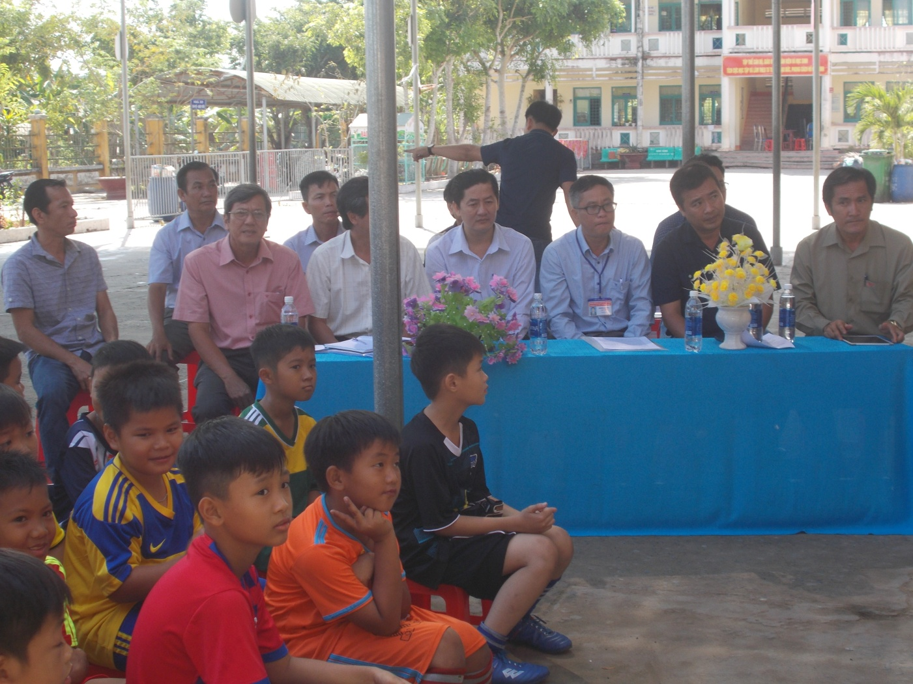
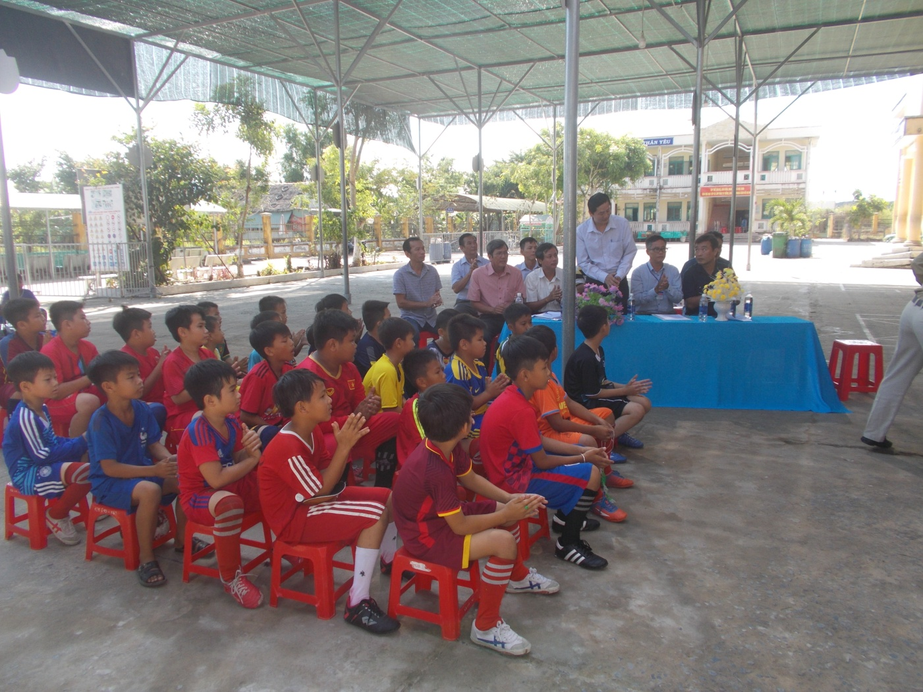
Bóng đá là môn thể thao đầy thú vị và mang lại nhiều tác dụng cho sức khỏe con người cũng như tránh được những nguy cơ từ vấn đề cân nặng. Đá bóng giúp bạn có thể lực khỏe mạnh, là bài tập thể dục với chi phí rẻ nhất và gần gũi với thiên nhiên, chính thế thầy hiệu trưởng trường tiểu học Trường Xuân 1, thầy Nguyễn Văm Rum đã cùng các nhà mạnh thường quân xây dựng nên sân cỏ nhân tạo ngay trong khuôn viên sân trường. Nhằm phát triển môn Bóng đá trong tỉnh, tuyển chọn vận động viên có năng khiếu tốt để đào tạo, bổ sung lực lượng cho bóng đá tỉnh nhà. Hôm nay vào lúc 9 giờ 00 phút thầy Nguyễn Văn Rum đã chính thức khai giảng lớp bóng đá trong trường học.
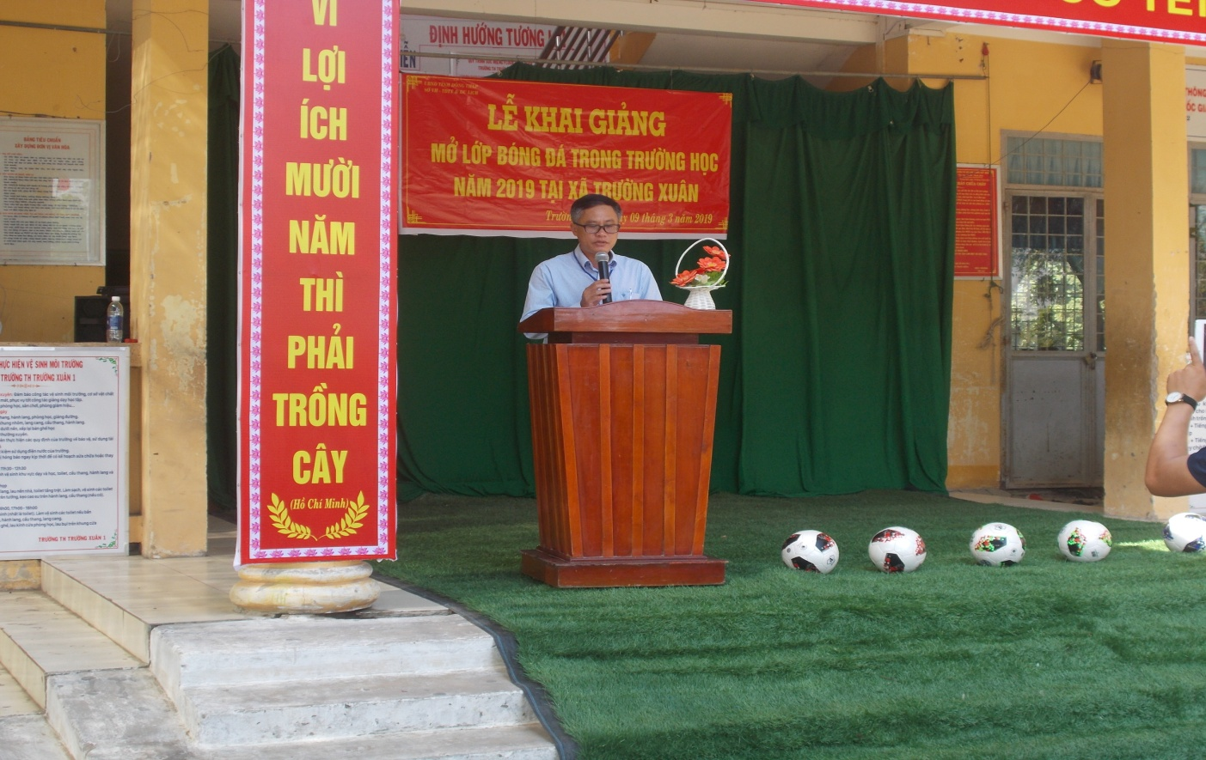

Ảnh: Thầy Nguyễn Văn Rum khai mạc lớp bóng đá trong trường học.
Nhằm tạo sân chơi lành mạnh, bổ ích cho đối tượng thiếu niên, nhi đồng trong Lãnh đạo Trung tâm Thể dục thể thao tỉnh Đồng Tháp rất quan tân đến môn bóng đá và ông Phạm Quốc Dũng cũng đã đánh giá rất cao trường tiểu học Trường Xuân 1 là một trong những trường có sân cò nhân tạo ngay trong khuôn viên trường học. Trong lẽ khai mạc hôm nay ông Phạm Quốc Dũng cũng có đôi lời phát biểu.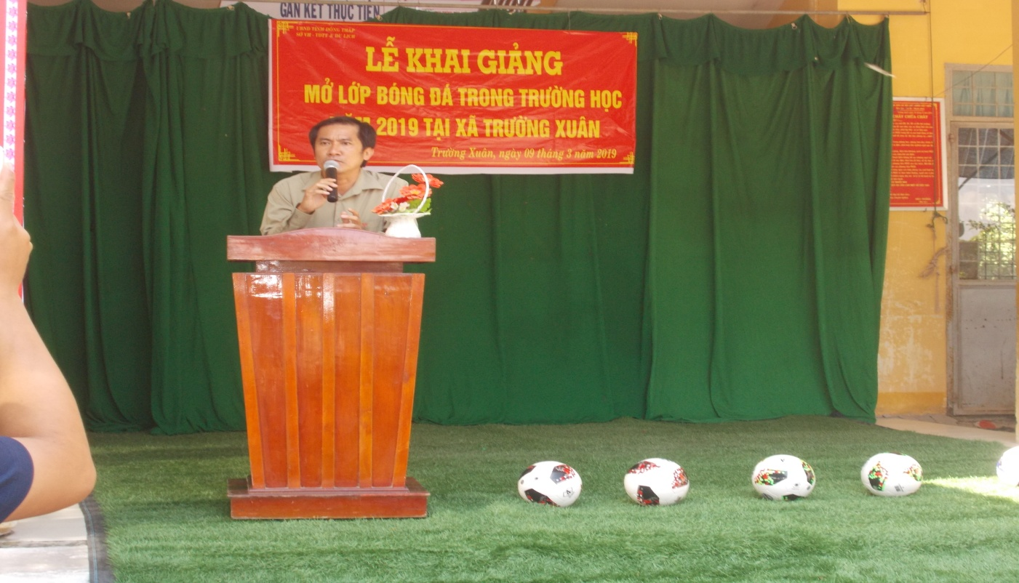
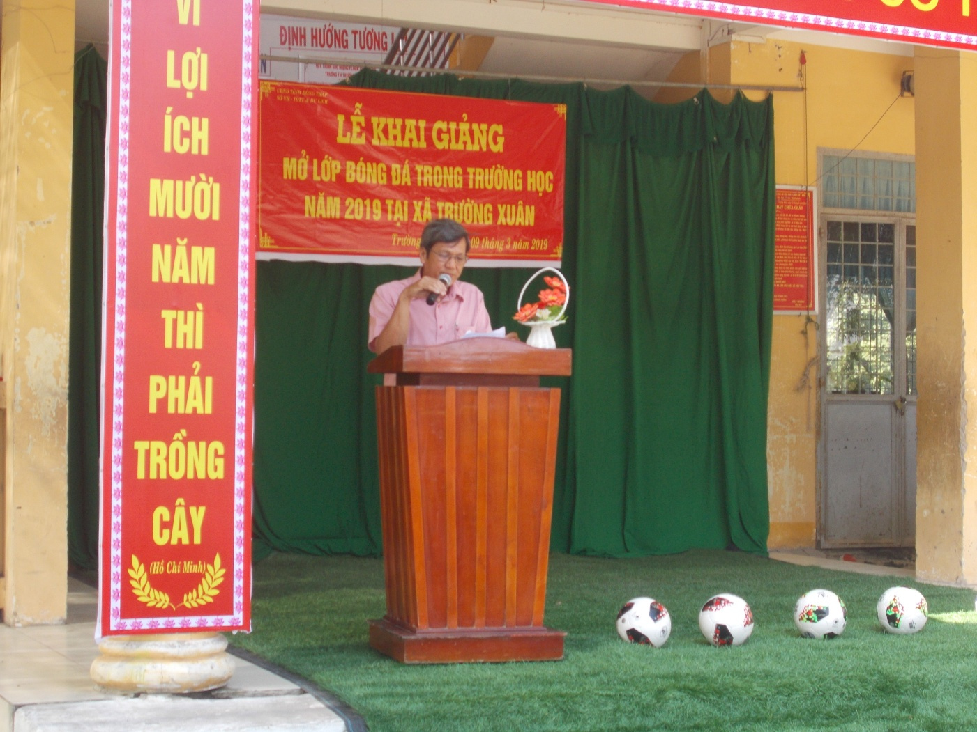
Ảnh:Phát biểu cấp trên
Nhằm thúc đẩy phong trào tập luyện bóng đá trong học đường. Tạo sự đồng thuận và quan tâm của nhà trường, phụ huynh học sinh và thu hút đông đảo các em học sinh tham gia Lãnh đạo chính quyền địa phương cũng có đôi lời phát biểu trong lễ khai mạc:( nếu có)
Để công tác luyện tập bồi dưỡng các em có năng khiếu tốt tham gia giải bóng đá và Hội khỏe Phù Đổng các cấp, bổ sung vào tuyến bóng đá trẻ, phục vụ công tác đào tạo lực lượng kế thừa cho bóng đá tình nhà thì trang thiết bị tập luyện đống vai trò rất quan trọng đối với các em. Trong lẽ khai giảng hôm nay thầy Nguyễn Văn Rum – Hiệu trưởng nhà trường cũng đã đại diện cho các em nhận trang thiết bị tập luyện cho lớp Bóng đá của Trường Tiểu học Trường Xuân 1.
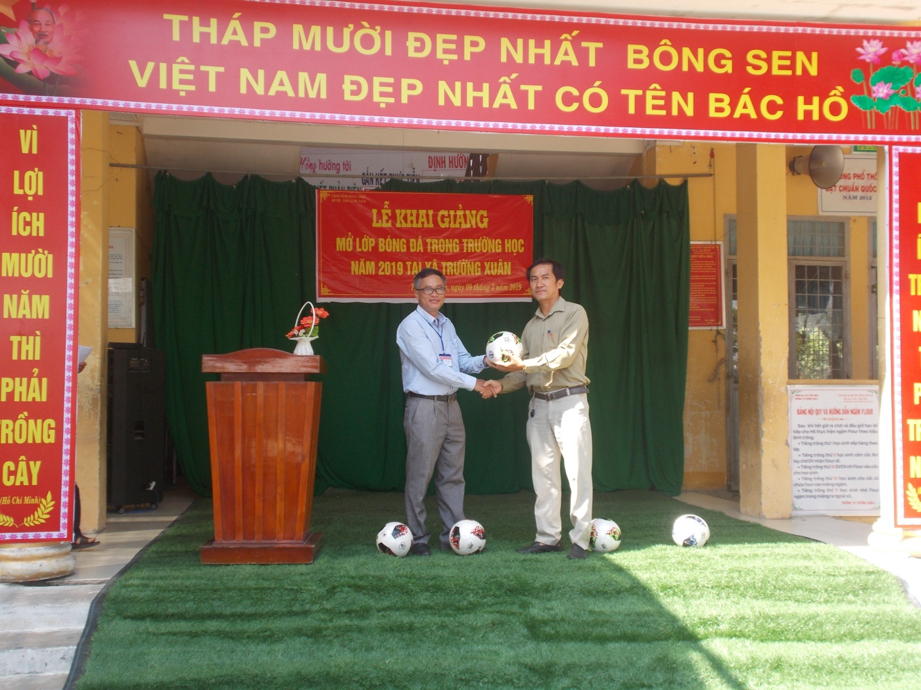
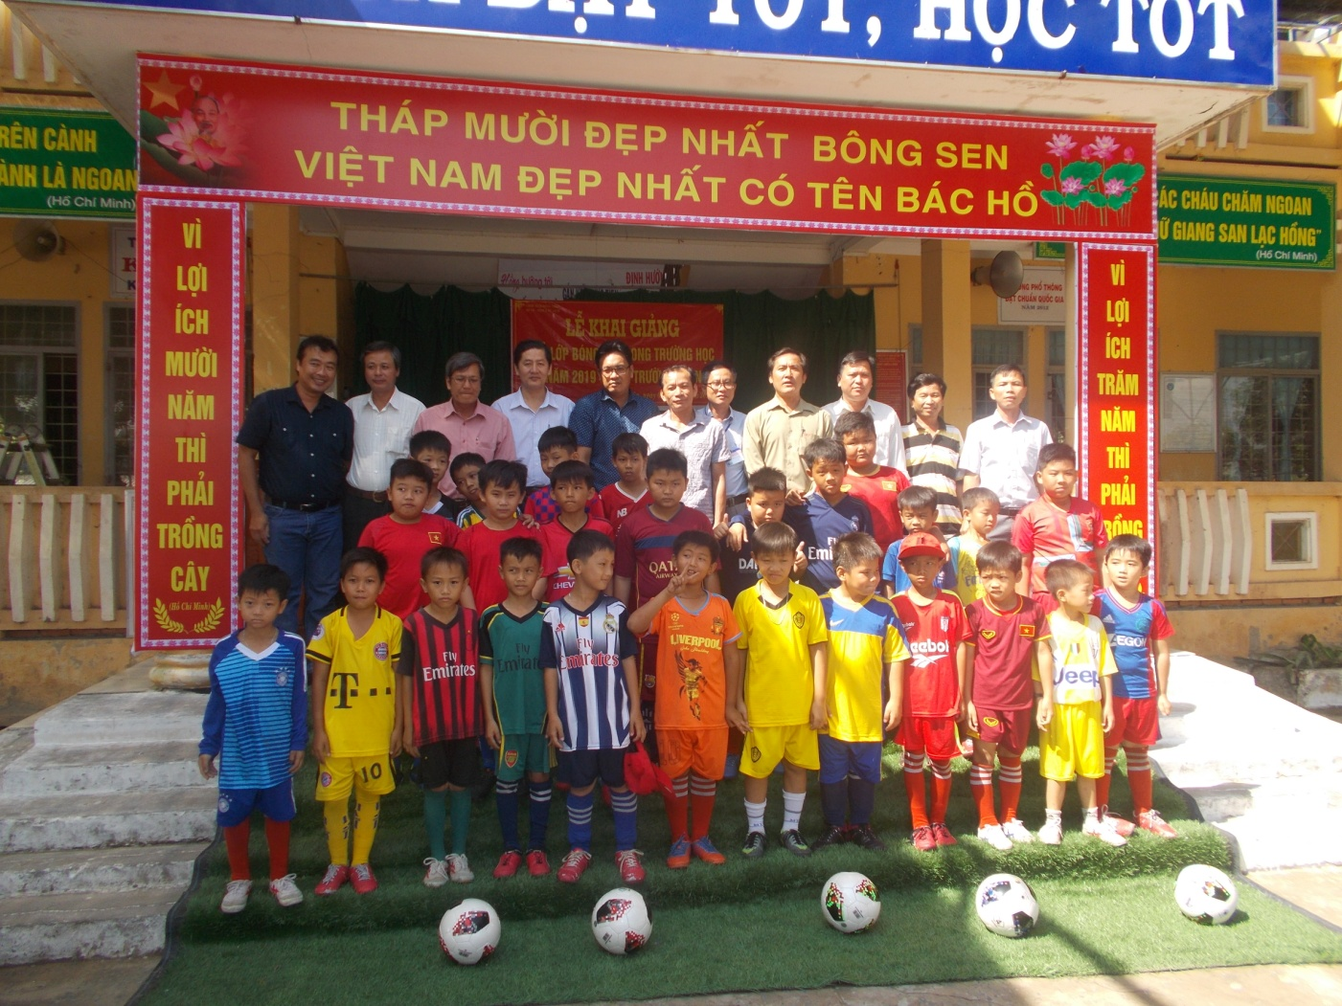
Ảnh:ThầyNguyễn Văn Rum – Hiệu trưởng nhà trường cũng đã đại diện cho các em nhận trang thiết bị tập luyện cho lớp Bóng đá
Lễ khai mạc trang trọng và đầy ý nghĩa đã động viên tinh thần cho thầy và trò của Trường tiểu học Trường Xuân 1, xin chân thành cám ơn nhà tài trợ, các cấp lãnh đạo. Kính chúc quý nhà tài trợ luôn thành công và sẽ còn nhiều chương trình có ý nghĩa hơn nữa để tổ chức cho các em.
Trân trân trọng kính chào!

Người viết bản tin: Đinh Thị Ngọc Thủy GV TPT

